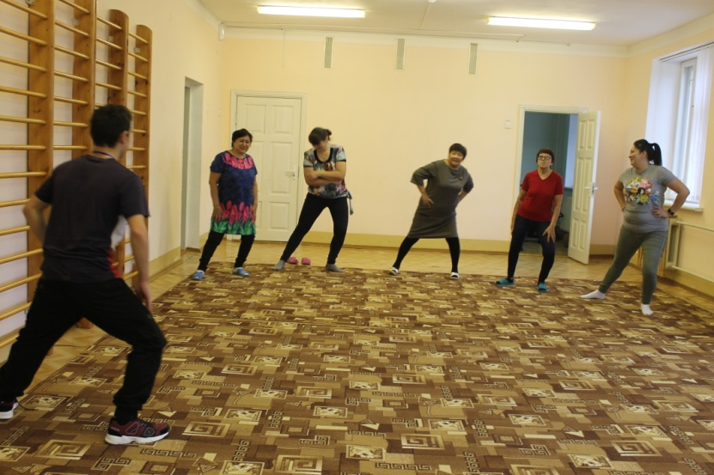 Фотоотчёт
Физрук: Аблаев Рустам Бахаддинович
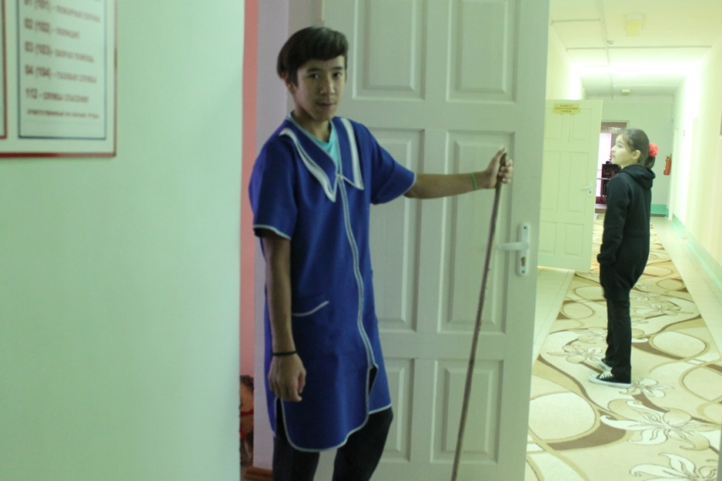
Уборщик здания: Сисенгалиев Сергей Ибрагимович
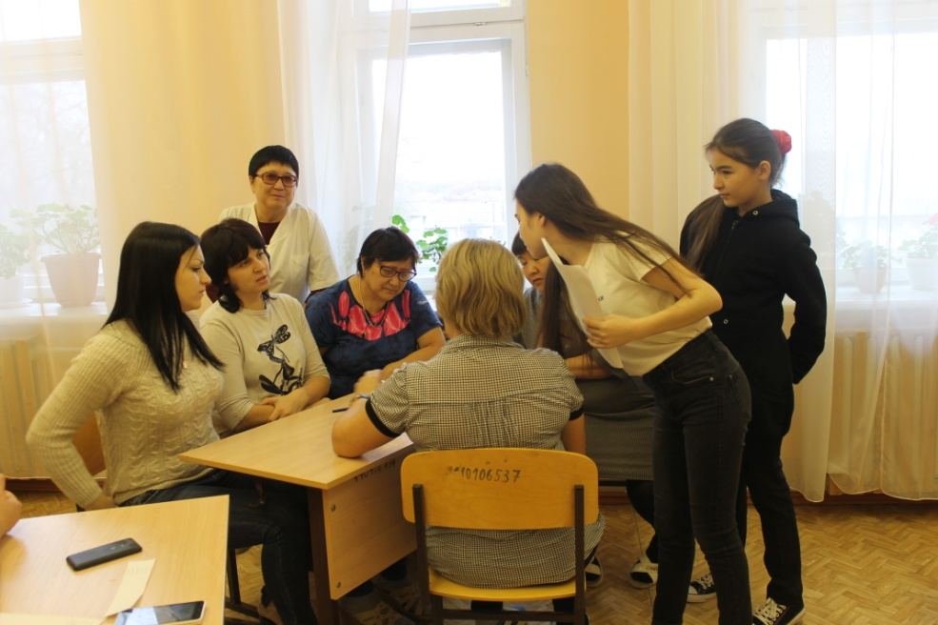
Педагог – организатор: Галиулина Шулпан Маратовна
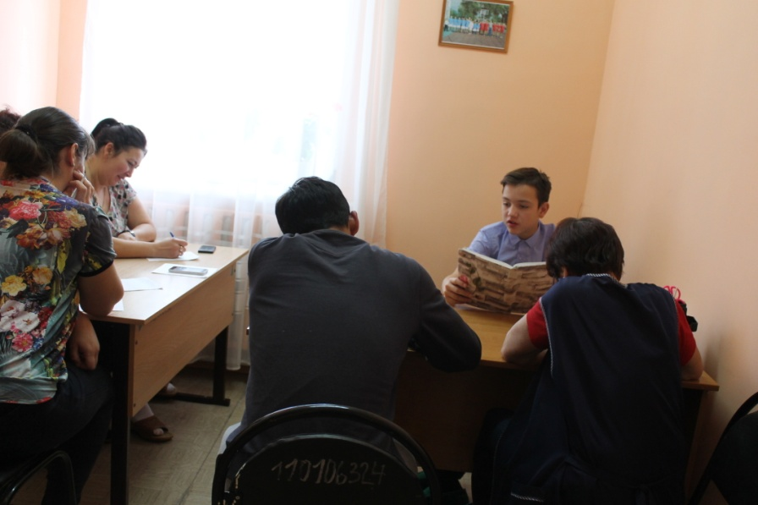
Старший воспитатель семьи «Ритм»: Николаев Кирилл Викторович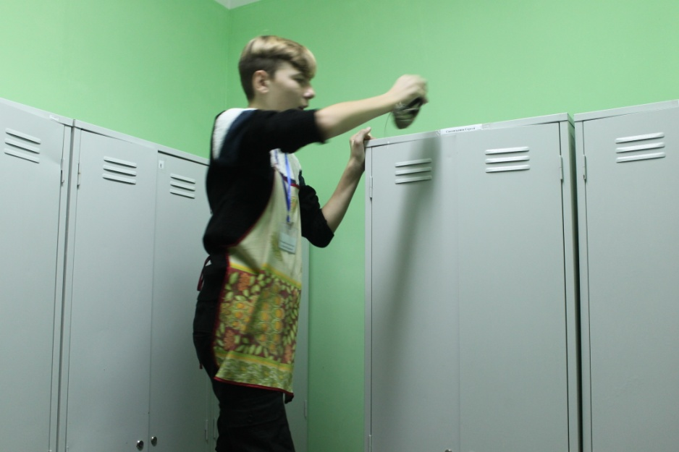
Младший воспитатель семьи «Ритм»: Краснорепов Дмитрий Игоревич
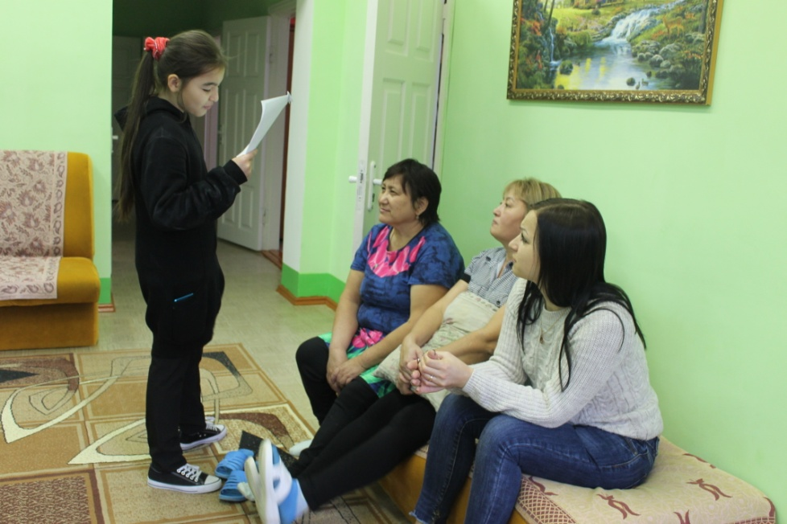
Старший воспитатель семьи «Орлята»: Ногина Амина Валентиновна
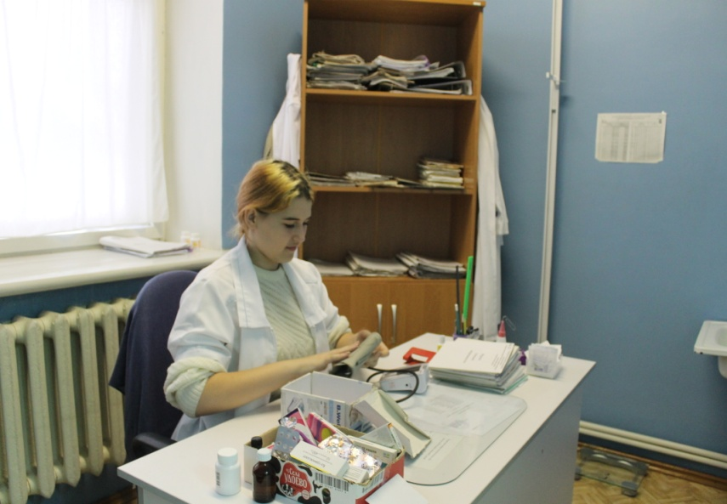
Медик Шукурова Лариса Витальевна
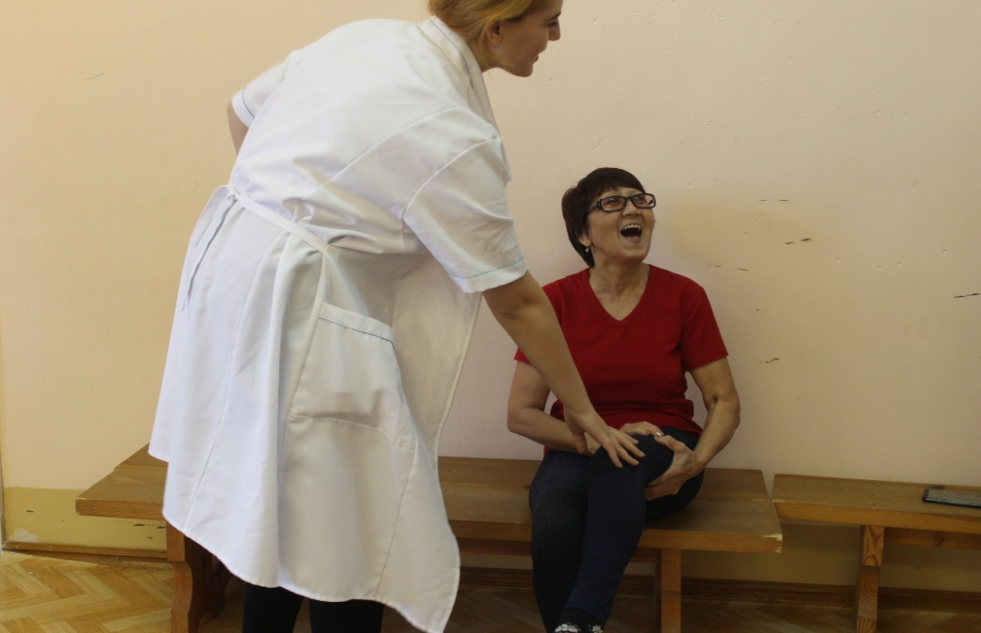
Осмотр больного

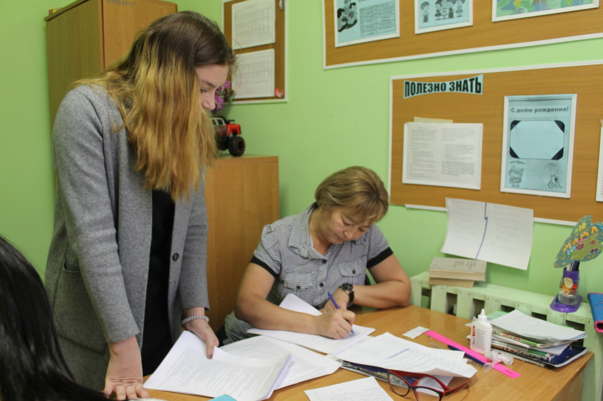
Педагог психолог :Якупова Тамара Петровна
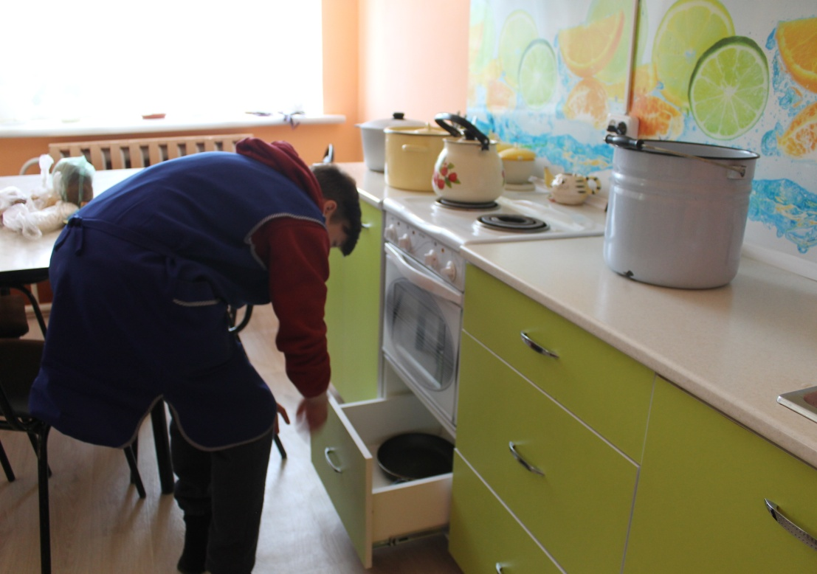
Младший воспитатель семьи «Орлята»- Кочарян Кирилл Арсенович.

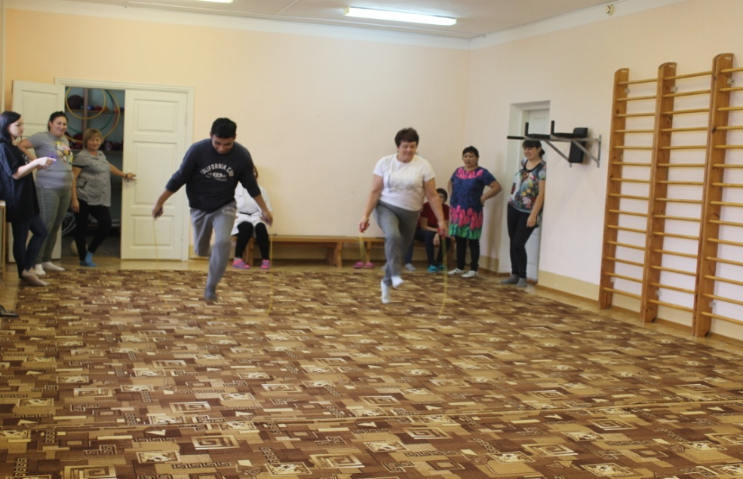
Весёлые старты.

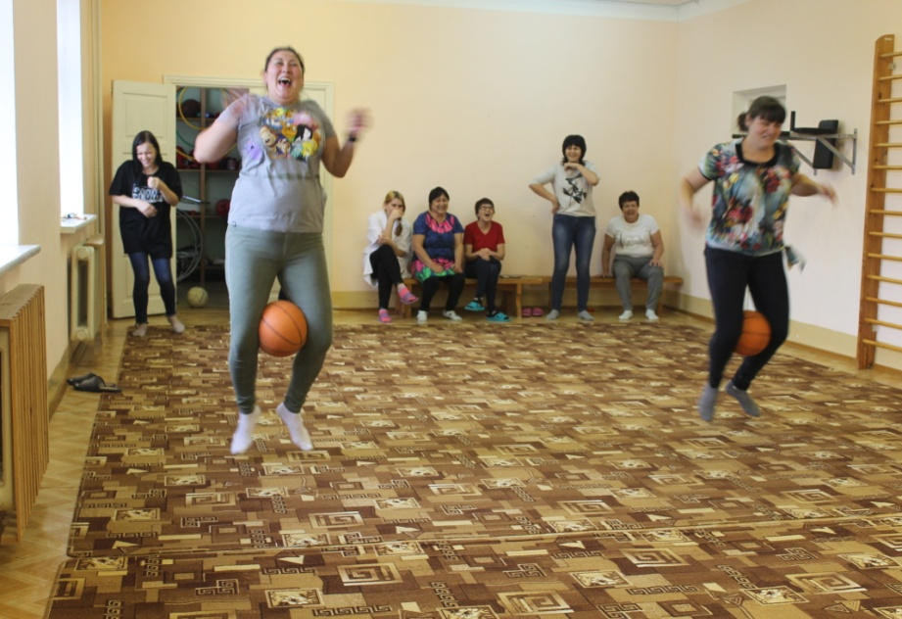

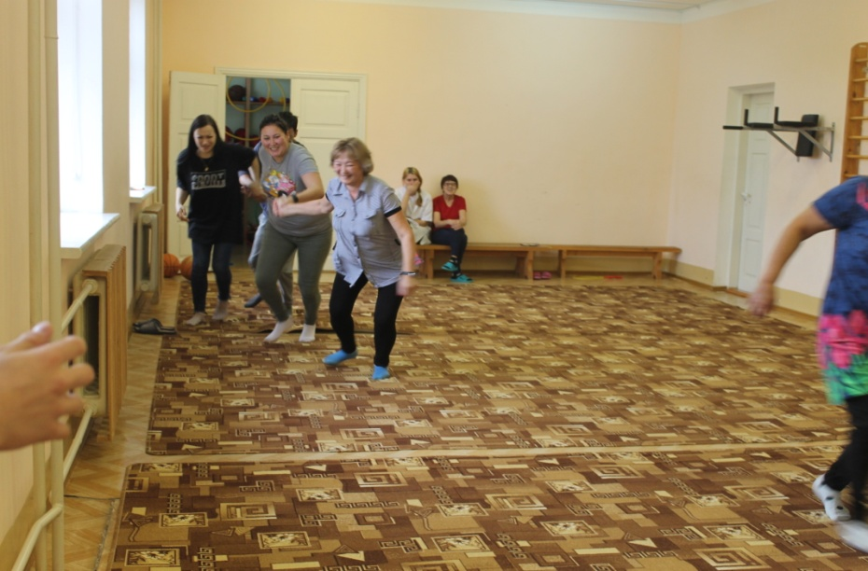
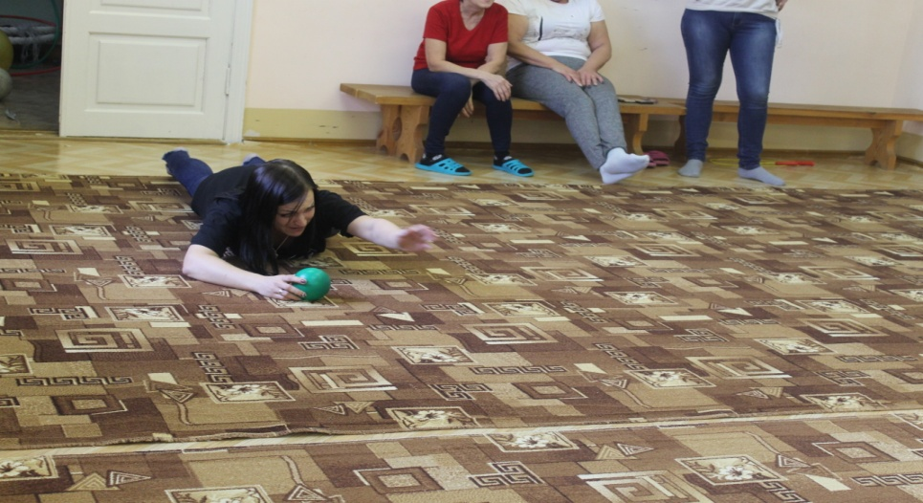
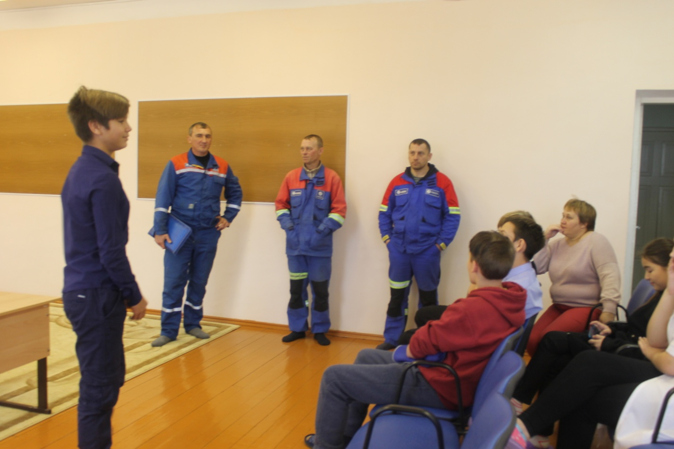
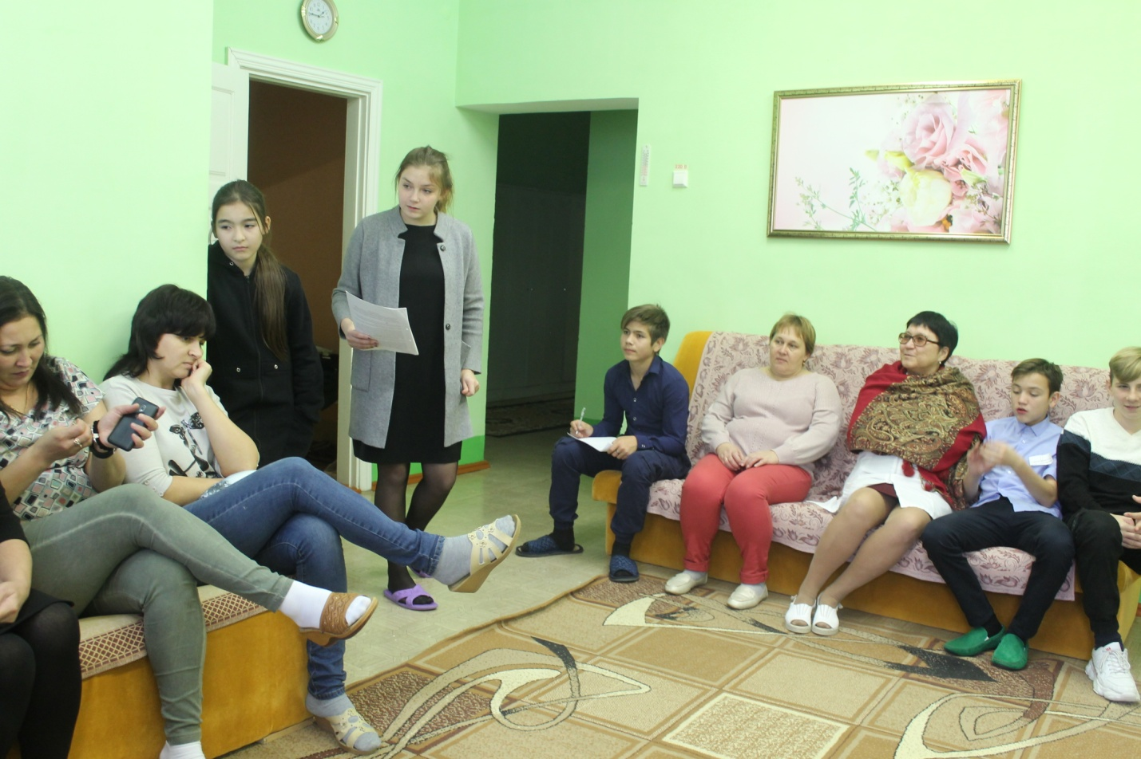

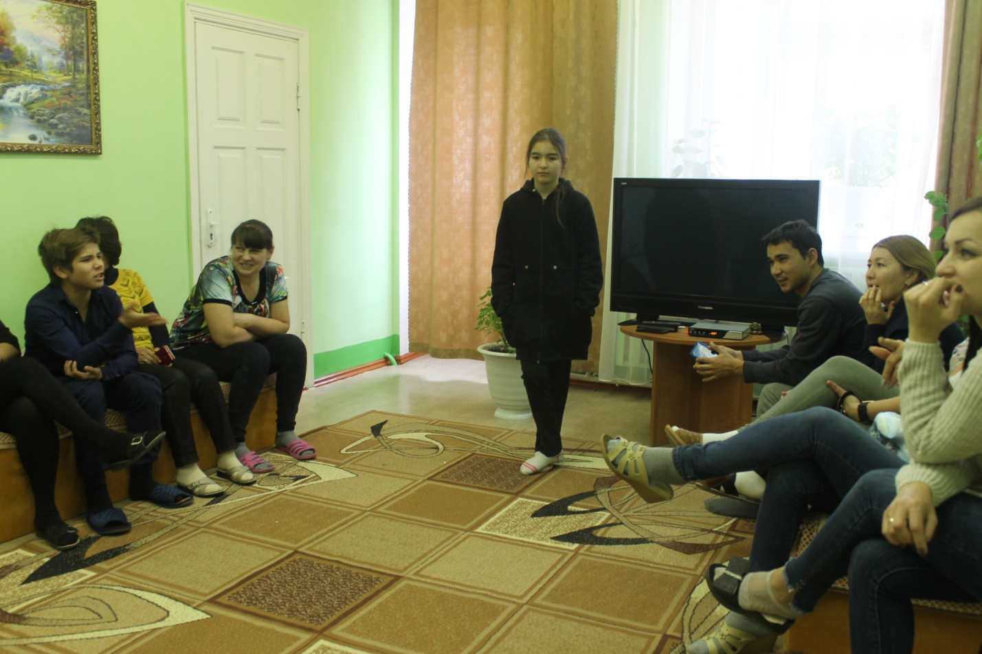

Педагог – организатор: Абдрахманова Н.Ф

